1.Πόσα ευρώ είναι συνολικά;

|  |
| --- |
| greekcoingreekcoineuro20_2euro20_2eurocoin_common_2eurocoin_common_2eurocoin_common_2eurocoin_common_2 |

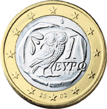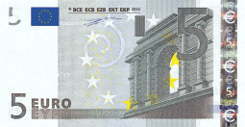





|  |
| --- |
| 000060euro20_2  greekcoineurocoin_common_2eurocoin_common_2 |

2. Βάλε ✓ στα νομίσματα που θα χρησιμοποιήσεις για να συμπληρώσεις το ποσό.

|  |  |  |  |  |  |  |  |
| --- | --- | --- | --- | --- | --- | --- | --- |
|  | **greekcoin** | **eurocoin_common_2** | euro5_3 | euro10_3 | **euro20_2** | **euro50_2** | euro100_2 |
| **25** € |  |  |  |  |  |  |  |
| **72** € |  |  |  |  |  |  |  |
| **121** € |  |  |  |  |  |  |  |
| **37** € |  |  |  |  |  |  |  |
| **68** € |  |  |  |  |  |  |  |

****

**95 €**

3. Ο αγόρασε ένα

👉 Μπορείς να βρεις τρεις συνδυασμούς νομισμάτων που μπορεί να δώσει;

**✹ 95= ……………………………………………..**

**✹ 95= ……………………………………………..**

**✹ 95= ……………………………………………..**